**奥玉地区地域づくり計画の見直しに係る**

**奥玉振興協議会・専門部会員等の話し合い**

**「あらたま談義」開催のお知らせ**

**（小グループによるワークショップ形式の話し合い）**

◆**第１回あらたま談義**（地域振興部会・安全安心部会のみなさん）

**◇日　時　　令和７年９月２９日（月曜日）　１９時～２０時３０分**

**◇場 所　 奥玉市民センター２階集会室**

◆**第２回あらたま談義**　（教育文化部会・スポーツ健康部会のみなさん）

**◇日　時　　令和７年９月３０日（火曜日）　１９時～２０時３０分**

**◇場 所　 奥玉市民センター２階集会室**

・談義のテーマは、「奥玉地区の５年後・１０年後のあるべき姿」について、それぞれの立場から、「夢や希望」・「課題や不安」などについて話し合いを進めます。

・住みたくなる奥玉、住み続けられる奥玉地域を目指し、ご意見を伺います。

・ワークショップ形式の話し合いは、「いちのせき市民活動センター」の職員が進行役を務めます。

・専門部会員以外の方でも参加できます。

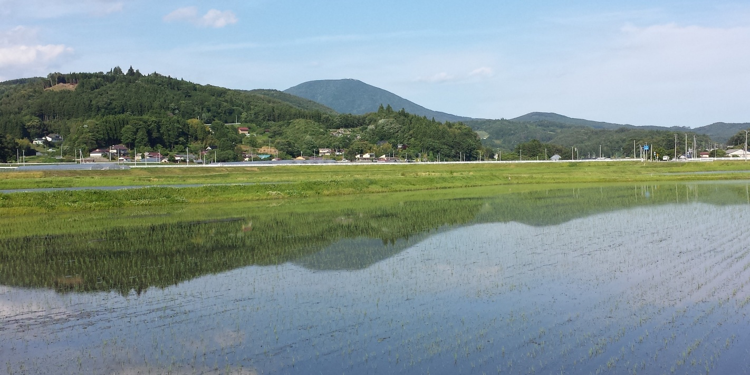・各年代の方々を広く募集します。

・参加希望の方は、９月２５日までに奥玉市民センターにお申し込みください。

**“笑顔と自然”あふれる奥玉～守り・創り・育てる～**

**連絡・申込先：奥玉振興協議会**

**事務局：奥玉市民センター内　電話　０１９１－５６－２９５０**

**FAX　０１９１－５６－２９０６**